
Охрана государственных геодезических и нивелирных пунктов

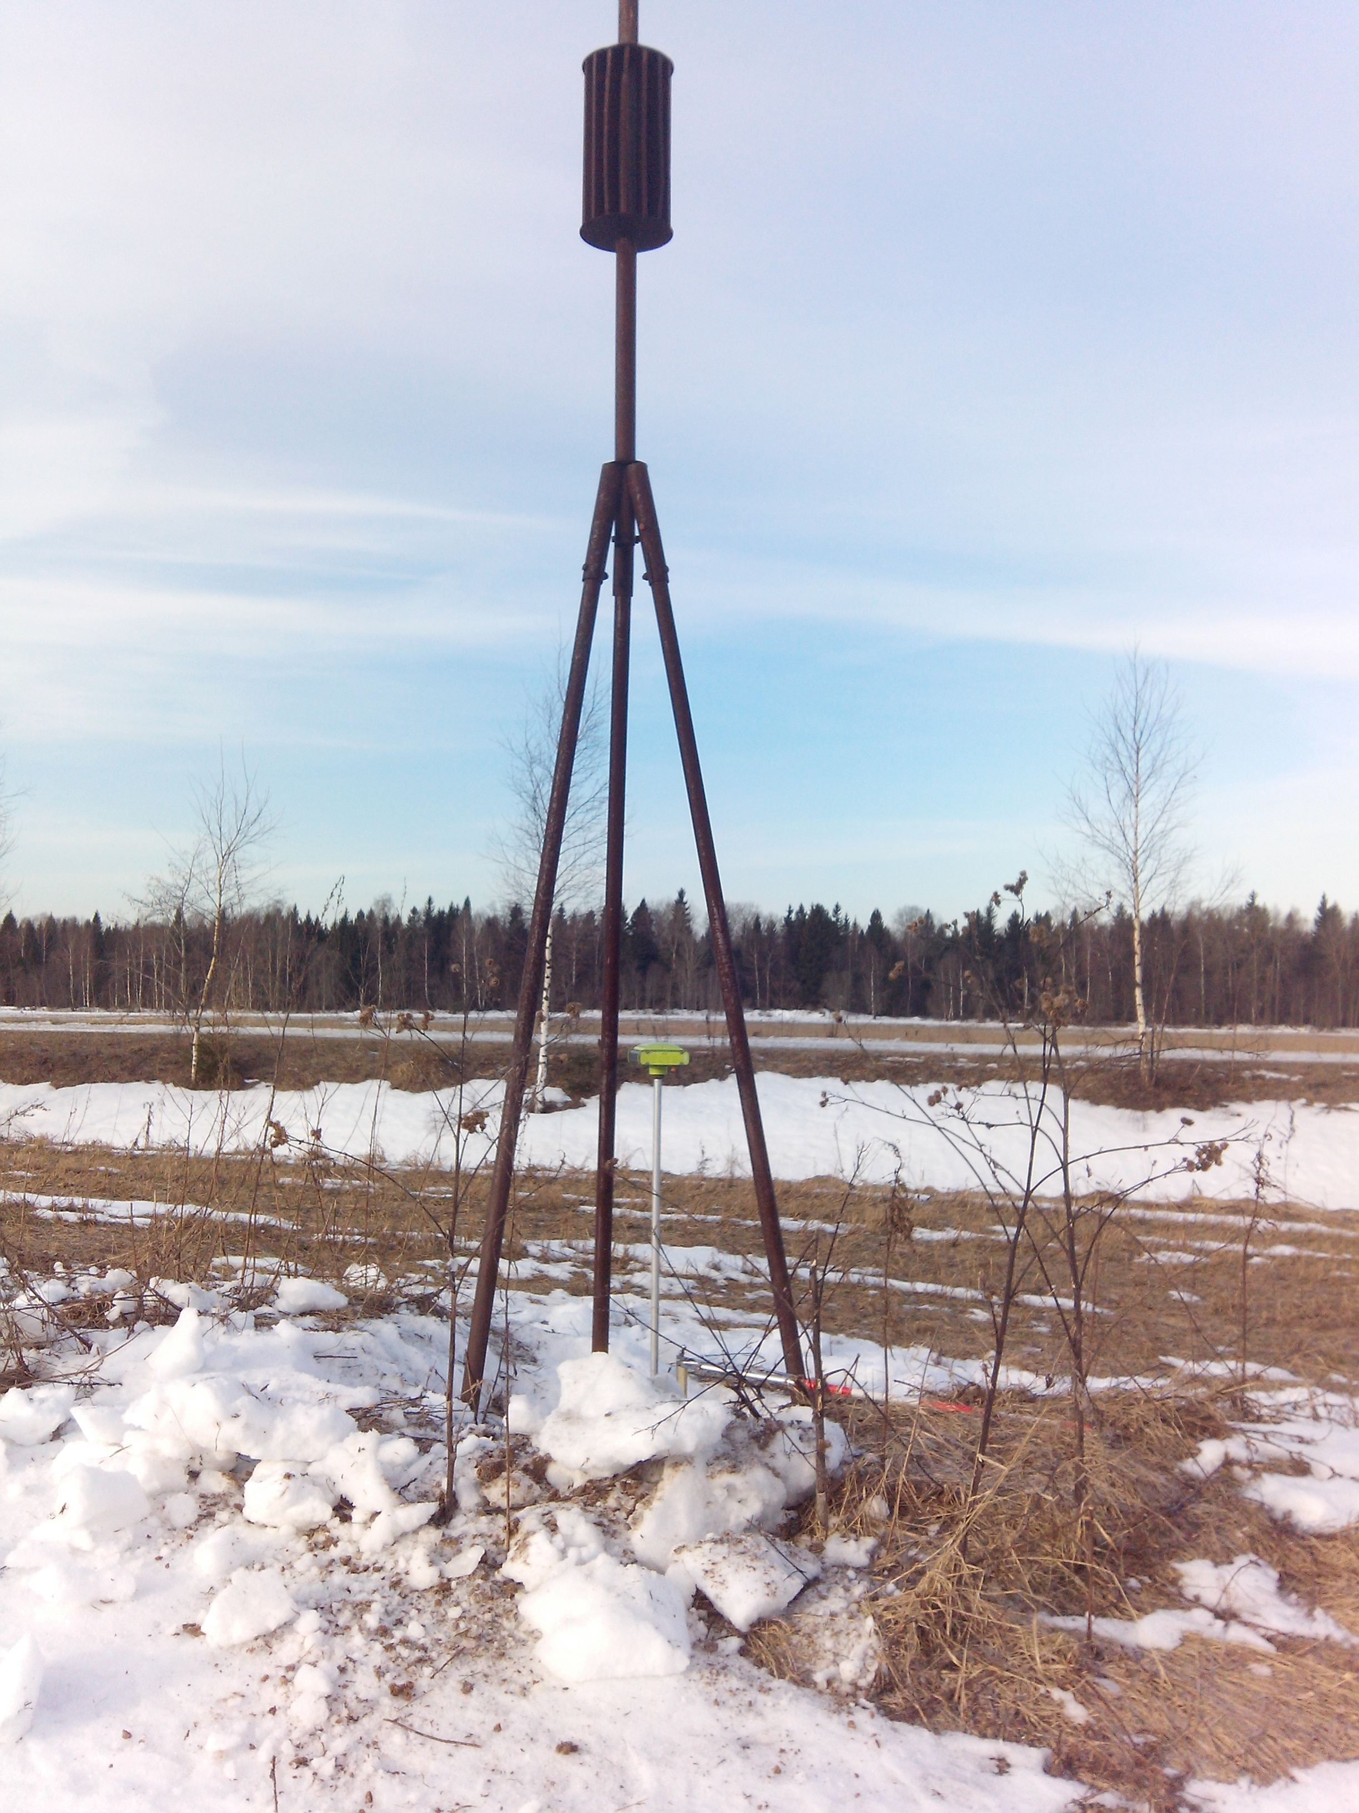
Управление Росреестра по Ярославской области продолжает установление охранных зон пунктов государственной геодезической сети (далее – ГГС) и государственной нивелирной сети (далее – ГНС).
Границы охранной зоны пункта на местности представляют собой квадрат со стороной 4 метра, стороны которого ориентированы по сторонам света, центральной точкой которого является центр пункта ГГС или ГНС.
Границы охранных зон пунктов ГГС и ГНС, центры которых размещаются в стенах зданий, строений и сооружений, устанавливаются по контуру указанных зданий, строений и сооружений.
Ликвидация пунктов осуществляется только на основании решения Управления с одновременным созданием нового пункта, аналогичного уничтожаемому.
В пределах границ охранных зон пунктов запрещается использование земельных участков для осуществления видов деятельности, приводящих к повреждению или уничтожению наружных опознавательных знаков пунктов, нарушению неизменности местоположения их центров, уничтожению, перемещению, засыпке или повреждению составных частей пунктов.
Также на данных земельных участках запрещается проведение работ, размещение объектов и предметов, которые могут препятствовать доступу к пунктам.
Собственниками и иными правообладателями объектов недвижимости, за повреждение или уничтожение пунктов ГГС или ГНС грозит административная ответственность, в виде наложения штрафа и обязательным восстановлением пункта ГГС или ГНС.
Правообладатели объектов недвижимости и лица, выполняющие геодезические и картографические работы, при обнаружении уничтоженных или поврежденных пунктов обязаны информировать Управление Росреестра не позднее 15 календарных дней со дня обнаружения или завершения полевых геодезических и картографических работ по адресу: 150999, г. Ярославль, пр-т Толбухина, д. 64А, тел. (4852) 30-20-85, 76_upr@rosreestr.ru или geo76upr@yandex.ru.
Расположение охранных зон пунктов ГГС отображено на Публичной кадастровой карте официального сайта Росреестра www.rosreestr.ru.

